Московский Государственный Университет им. М.В. Ломоносова
Факультет Вычислительной Математики и Кибернетики
Кафедра Суперкомпьютеров и Квантовой Информатики

Отчёт

Параллельная реализация решения СЛАУ с помощью метода отражений.

Работу выполнил:
Лесцов Б.А.
423 группа

2018

Постановка задачи и формат данных.
Задача: Реализовать параллельный алгоритм решения СЛАУ с помощью метода отражений.

Постановка задачи:
Заданы невырожденная вещественная матрица A размера NxN и вещественный вектор b длины N такие что система Ax=b имеет единственное решение. Необходимо найти вектор x, являющийся решением этой системы.

Компиляция:
1) С помощью gnu make:
> make
2) С помощью cmake:
> mkdir build
> cd build
> cmake ..

Запуск:
1) Считать матрицу из файла:

> mpirun -np ‘число процессов’ build/bin/Prak ‘путь к файлу с матрицей’

Пример:
> mpirun -np 2 build/bin/Prak data/mat.txt

2) Сгенерировать с помощью функции f(i, j), заданной в source/main.cpp:

> mpirun -np ‘число процессов’ build/bin/Prak ‘N’ ‘N+1’, где N – размер матрицы системы

Пример:
> mpirun -np 4 build/bin/Prak 1024 1025

Формат входных файлов:
Входной файл:
1) Файл с матрицей размера Nx(N+1) в текстовом виде. В начале файла располагаются два числа m, n типа size_t – размеры матрицы. Далее следуют n*m вещественных чисел – сама матрица. Последний столбец этой матрицы – это вектор b.

Формат входных файлов:
В стандартный поток вывода будет выдано решение заданной СЛАУ в формате:
x_1 = ‘значение переменной x₁’
...
x_i = ‘значение переменной x_{i}’
...
x_N = ‘значение переменной x_{N}’

Далее следует строка:

Mat_size ‘размер матрицы’ Comm_size ‘число процессов’ Forward_Time_(microsec) ‘время приведения к верхнетреугольному виду в микросекундах’ Backward_Time_(microsec) ‘время обратного хода метода Гаусса’ diff ‘невязка’

Описание алгоритма:
Метод отражений основан на разложении матрицы  системы Ax=b в произведение унитарной матрицы на верхнюю треугольную. Матрица называется унитарной, если она удовлетворяет уравнению 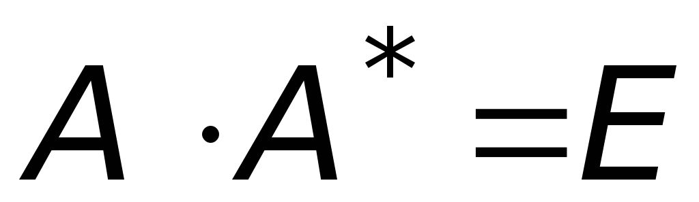, где 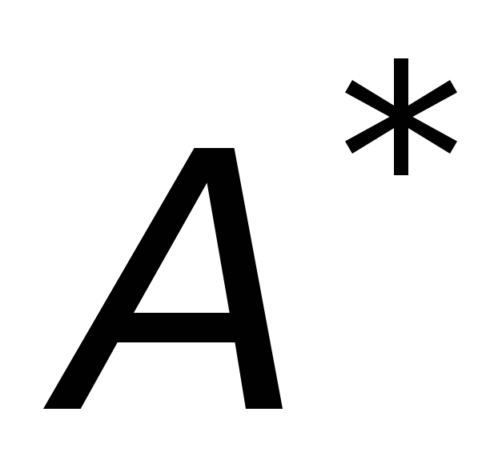 - матрица, сопряженная с . Вещественные унитарные матрицы называются ортогональными.
По своей структуре метод отражений близок к методу Гаусса, но исключение проводится с помощью матриц отражения, которые являются унитарными и эрмитовыми. Достоинством метода отражений является единая схема вычислительного процесса, не зависящая от структуры матрицы.
Теорема. Пусть  и  произвольные вектор-столбцы, причем векторимеет единичную длину. Тогда найдется такой вектор , что построенная по нему матрица отражения  переведет векторв вектор, коллинеарный вектору , т.е. .
Вектор строится по правилу 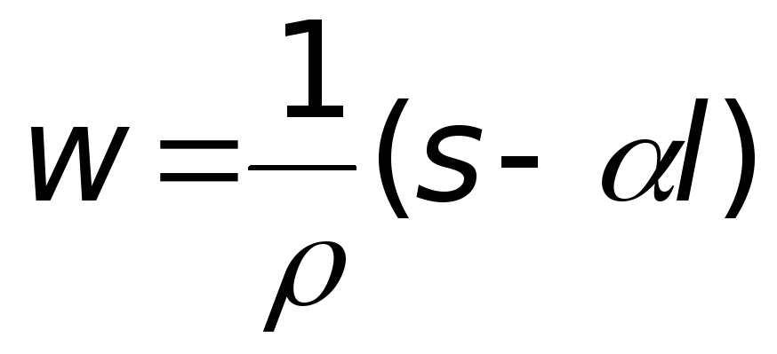, где 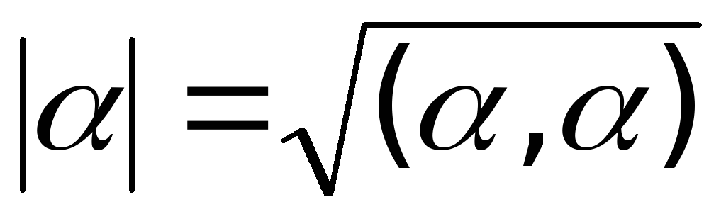,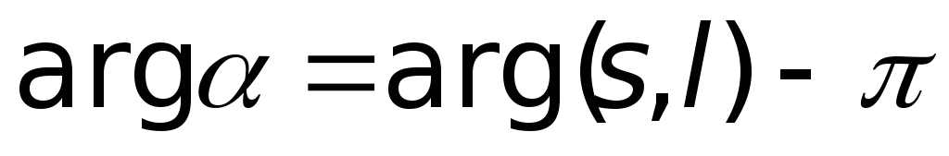,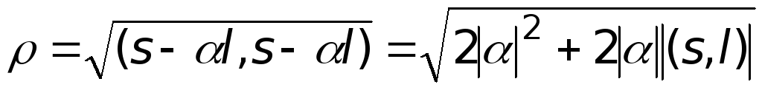.
Будем преобразовывать расширенную матрицу систему по правилу
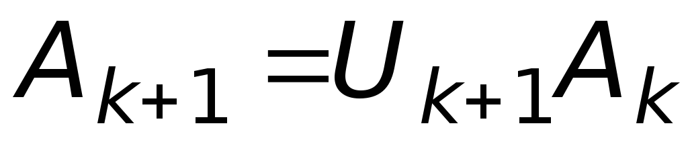, 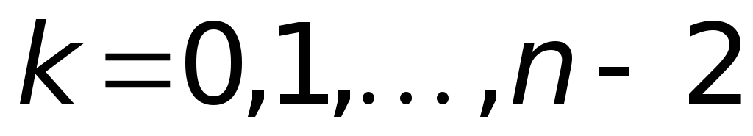
с помощью умножения слева на последовательность матриц отражения 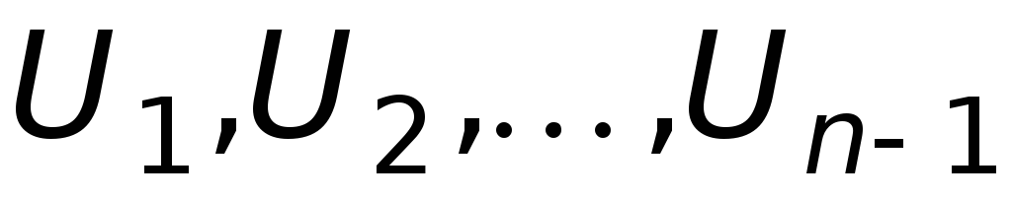. Для построения матрицы  на первом шаге метода в качестве вектора берется первый столбец расширенной матрицы, а в качестве вектора - координатный вектор 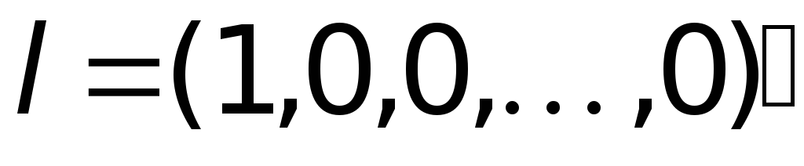. В силу выбора векторов и все координаты первого столбца расширенной матрицы, кроме первой, после выполнения первого шага метода будут равны нулю.
Пусть уже построена матрица , у которой 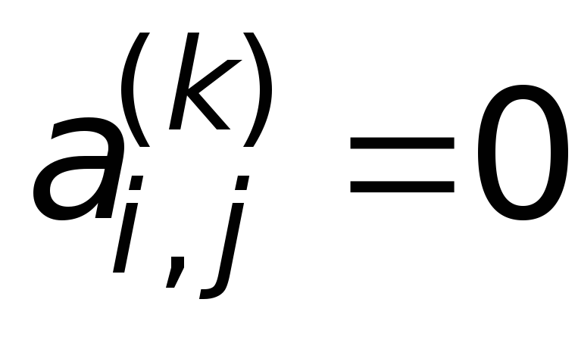, 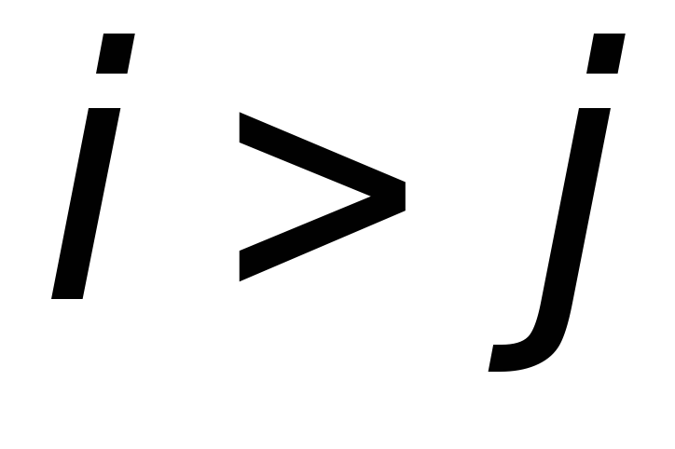, 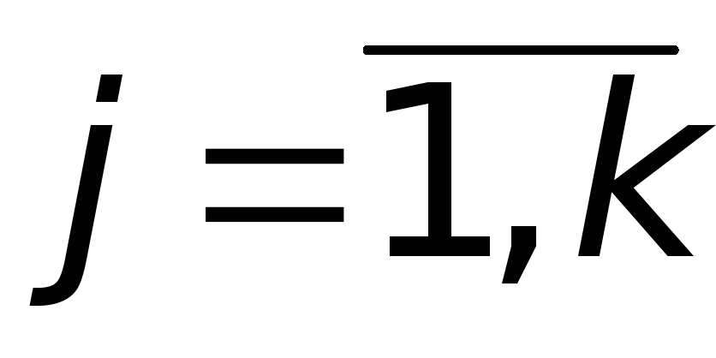. Теперь в качестве и берутся вектора
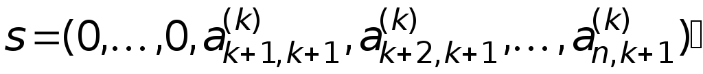, 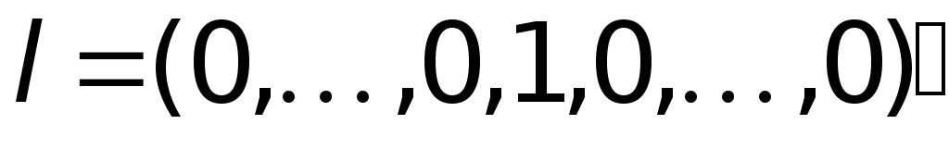,
где в векторе единица стоит на 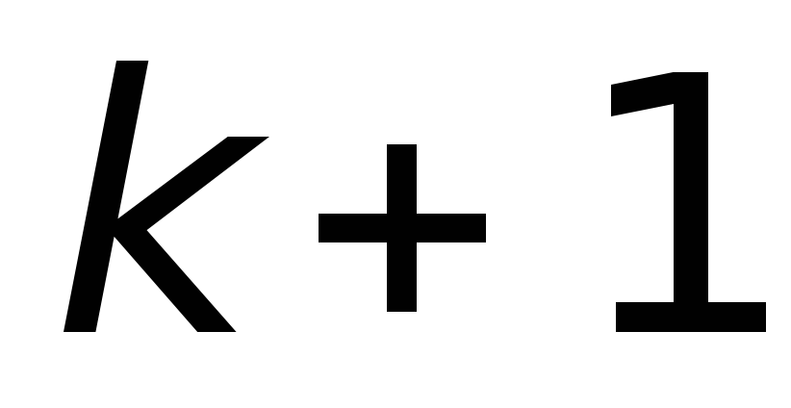-ом месте. После выполнения -го шага метода отражений получим матрицу 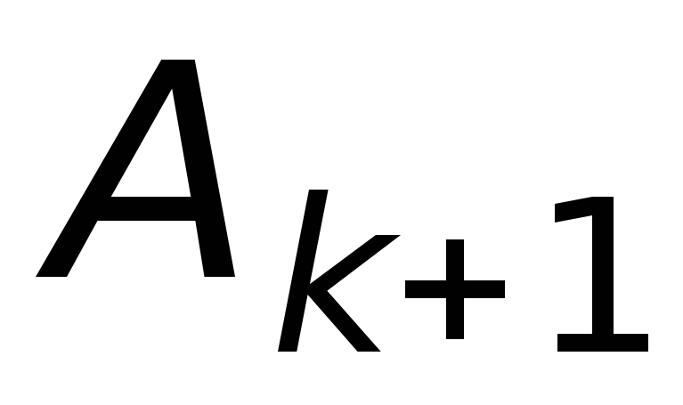, у которой все элементы, стоящие ниже главной диагонали, в первых -ом столбцах будут равны нулю. Невозможность выполнения очередного шага связана только с равенством нулю вектора , а это невозможно, так как матрица является невырожденной.
После 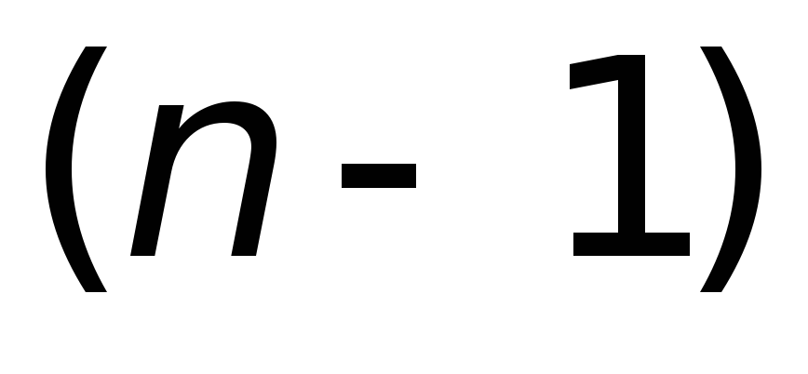-шага получим матрицу, первыестолбцов которой образуют верхнюю треугольную матрицу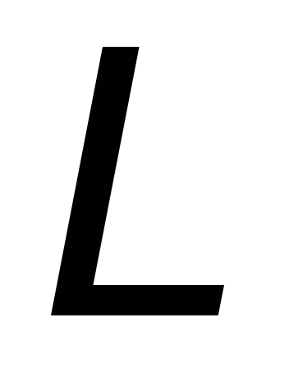. Система уравнений, соответствующая полученной расширенной матрице, равносильна исходной системе. Значения неизвестных находятся аналогично обратному ходу метода Гаусса
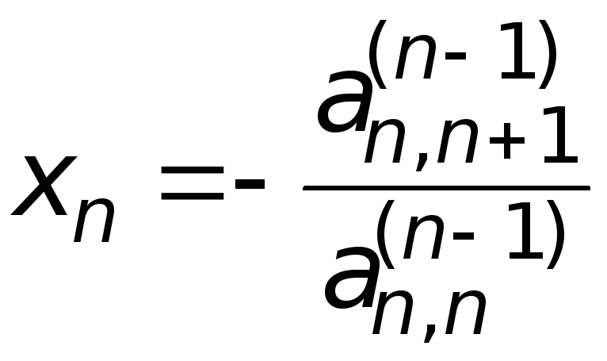, 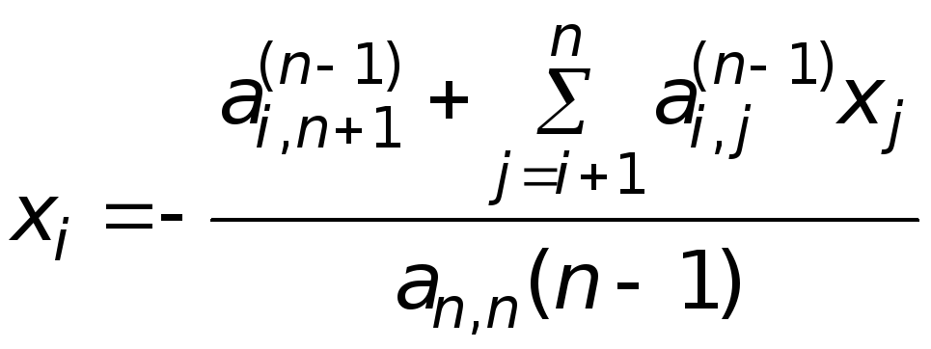,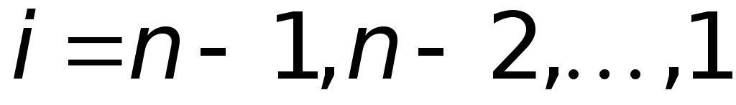
Параллельная версия алгоритма подразумевает разделение матрицы A между процессами по столбцам. При этом на каждом этапе работы алгоритма один из процессов подсчитывает вектор w, и рассылает его остальным процессам. Получив нужный вектор, каждый процесс производит обновление всех столбцов своей части матрицы по правилу: y_{i} -= 2*alpha*w, где alpha - скалярное произведение w и y_{i} .
Во время параллельного выполнения обратного хода метода Гаусса процессы последовательно вычисляют переменные x_{i}, после чего отсылают остальным процессам вычеселнный x_{y}, а также вектор x_{i}*y_{i}
где y_{i} – i-й столбец верхнетреугольной матрицы.
Результаты выполнения.
Тестирование производилось на системе Blue Gene/P. Использовались матрицы размеров 1024 x 1024, 2048 x 2048, 4096 x 4096 и 8192x8192. Для 8192x8192 приведены результаты для 128, 256, 512 и 1024 процессов, так как на меньшем количестве процессов программа работает слишком долго.

Результаты:

Число процессов | Прямой ход | Обратный ход | Общее время | Невязка
Размер матрицы: 1024x1024
1 | 6.6995 | 0.013508 | 6.713008 | 3.57882e-05
2 | 3.338913 | 0.021545 | 3.360458 | 1.29046e-05
4 | 1.739243 | 0.02804 | 1.767283 | 3.84221e-05
8 | 0.890013 | 0.026201 | 0.916214 | 4.42852e-05
16 | 0.484198 | 0.025044 | 0.509242 | 3.61034e-05
32 | 0.268348 | 0.02396 | 0.292308 | 3.00219e-05
64 | 0.163723 | 0.02356 | 0.187283 | 2.17098e-05
128 | 0.10904 | 0.02338 | 0.13242 | 0.00106634
256 | 0.080012 | 0.023066 | 0.103078 | 2.70167e-05
512 | 0.064396 | 0.023097 | 0.087493 | 0.000144786
1024 | 0.058591 | 0.024329 | 0.08292 | 2.64742e-05
Размер матрицы: 2048x2048
1 | 58.50323 | 0.05235600 | 58.555586 | 0.000126021
2 | 30.277927 | 0.07043600 | 30.348363 | 7.90297e-05
4 | 15.675619 | 0.07618900 | 15.751808 | 6.29209e-05
8 | 7.636962 | 0.08679100 | 7.723753 | 6.37356e-05
16 | 4.139699 | 0.08396400 | 4.223663 | 2.32327e-05
32 | 2.05058 | 0.07846300 | 2.129043 | 9.03271e-05
64 | 1.137106 | 0.07603600 | 1.213142 | 0.000628378
128 | 0.682852 | 0.07483800 | 0.75769 | 0.000114271
256 | 0.440021 | 0.07376300 | 0.513784 | 0.000113385
512 | 0.324681 | 0.07361100 | 0.398292 | 5.58626e-05
1024 | 0.267481 | 0.07630000 | 0.343781 | 0.00114095

Число процессов | Прямой ход | Обратный ход | Общее время | Невязка
Размер матрицы: 4096x4096
1 | 530.27333 | 0.21608200 | 530.48942 | 0.000230225
2 | 265.54816 | 0.25276500 | 265.80093 | 0.000292556
4 | 159.58657 | 0.21237900 | 159.79895 | 0.00051608
8 | 80.731031 | 0.26185300 | 80.992884 | 5.48158e-05
16 | 40.607092 | 0.27973300 | 40.886825 | 0.000493042
32 | 20.89823 | 0.25430700 | 21.152537 | 9.00789e-05
64 | 10.678252 | 0.24271000 | 10.920962 | 0.00123484
128 | 5.863177 | 0.23589500 | 6.099072 | 0.000822494
256 | 3.23064 | 0.23252800 | 3.463168 | 0.00015566
512 | 2.152498 | 0.23179400 | 2.384292 | 0.000101221
1024 | 1.467595 | 0.23715100 | 1.704746 | 0.000281008
Размер матрицы: 8192x8192
128 | 43.587618 | 0.7798990 | 44.367517 | 0.0005900
256 | 24.133031 | 0.7698590 | 24.90289 | 0.0001109
512 | 13.552089 | 0.7611100 | 14.313199 | 0.0005624
1024 | 8.270344 | 0.7739660 | 9.04431 | 0.0002126

Ускорение и эффективность:

Число процессов | Ускорение | Эффективность | Ускорение | Эффективность
 | 1024x1024 |  | 2048x2048
1 | 1.000 | 1.000 | 1.0 | 1.000000
2 | 1.9976467 | 0.998823 | 1.92945 | 0.964724
4 | 3.7984907 | 0.949622 | 3.71739 | 0.929347
8 | 7.3268996 | 0.915862 | 7.58123 | 0.947654
16 | 13.182353 | 0.823897 | 13.8637 | 0.866481
32 | 22.96553 | 0.717672 | 27.5032 | 0.859476
64 | 35.844193 | 0.560065 | 48.2677 | 0.754183
128 | 50.69482 | 0.396053 | 77.2817 | 0.603763
256 | 65.125517 | 0.254396 | 113.969 | 0.445192
512 | 76.72623 | 0.149855 | 147.017 | 0.287142
1024 | 80.957646 | 0.079060 | 170.328 | 0.166336
 | 4096x4096 |  | 8192x8192
1 | 1.0 | 1.000000 | - | -
2 | 1.99581 | 0.997907 | - | -
4 | 3.31973 | 0.829933 | - | -
8 | 6.54983 | 0.818728 | - | -
16 | 12.9746 | 0.810911 | - | -
32 | 25.0792 | 0.783726 | - | -
64 | 48.5753 | 0.758990 | - | -
128 | 86.9787 | 0.679521 | - | -
256 | 153.18 | 0.598361 | - | -
512 | 222.493 | 0.434558 | - | -
1024 | 311.184 | 0.303890 | - | -

Графики
Далее приедены графики для матриц 1024x1024, 2048x2048, 4096x4096 и 8192x8192.

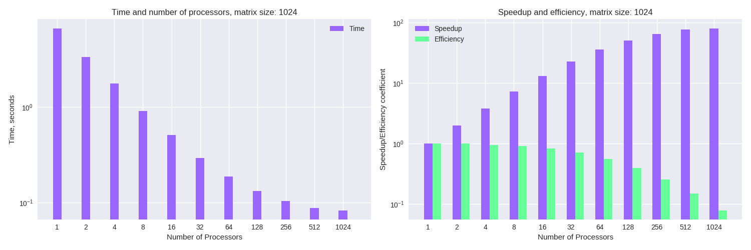
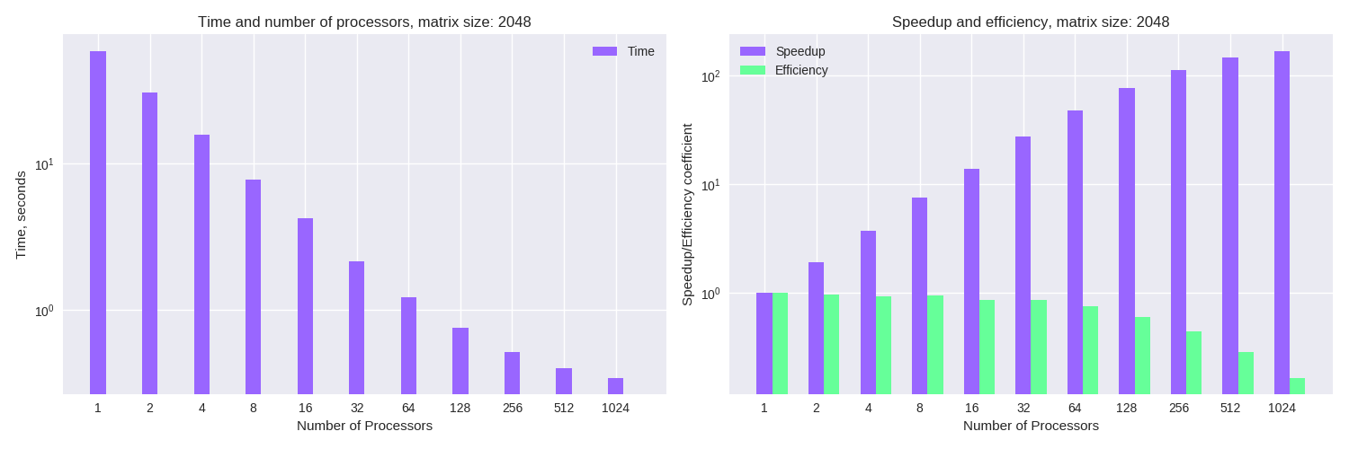
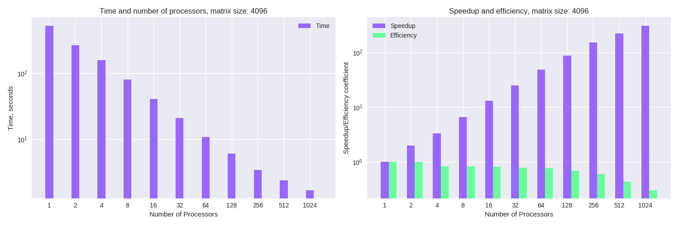

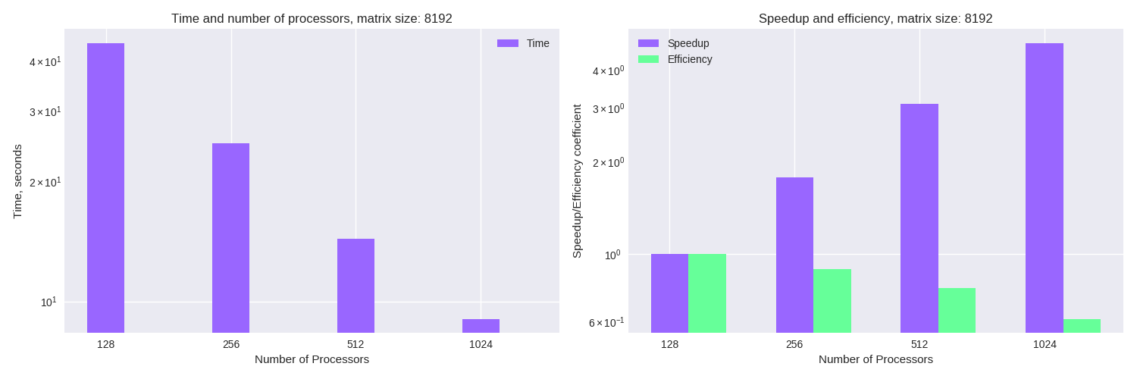
Основные выводы

С увеличением числа процессов время выполнения значительно уменьшается. Задача решения СЛАУ с помощью метода отражений эффективно распараллеливается, и можно получить значительное ускорение при достаточно высокой эффективности.

